Allegato

“Idea-proposta progettuale”

avviso pubblico per l’individuazione di un’Associazione giovanile qualificata, in forma singola o associata, interessata a presentare offerta progettuale propedeutica alla co-progettazione per l’attivazione di un Centro di Aggregazione Giovanile (CAG) da realizzarsi nel territorio comunale (avviso "Giovani Insieme” - Determinazione Dirigenziale Regionale n. G15770 del 24/11/2025).
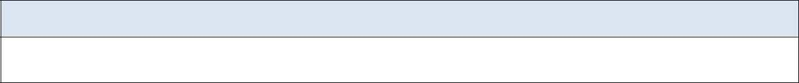
Parte I. Identificazione dell’idea progettuale
Titolo

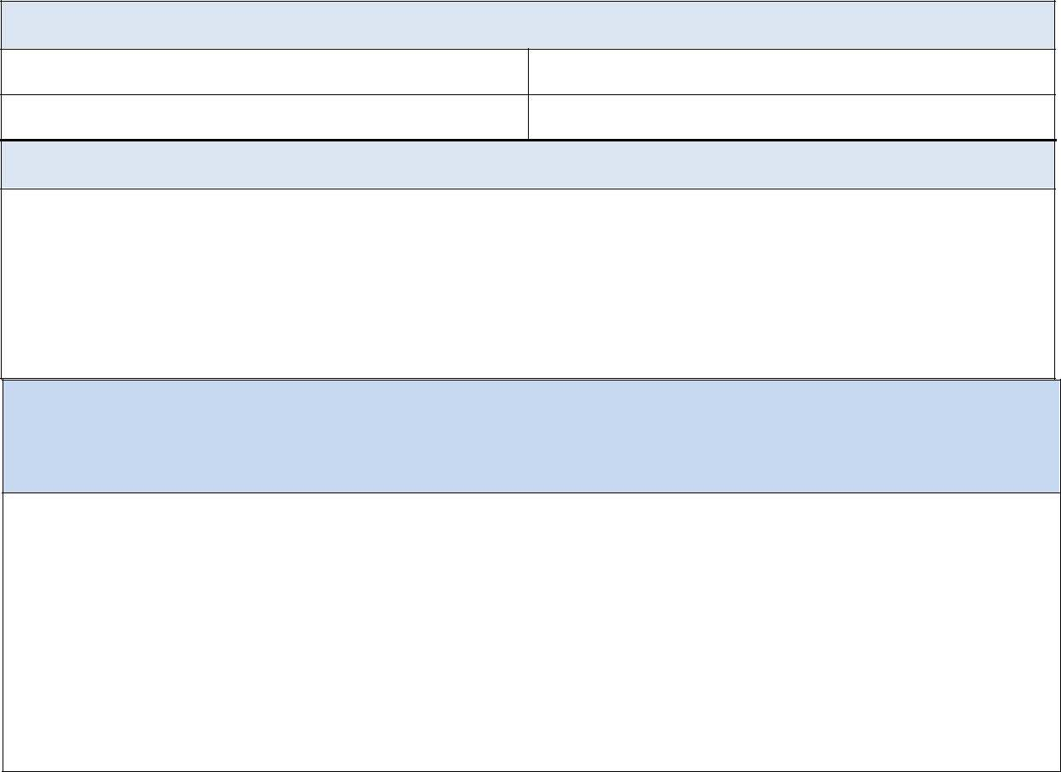
A Referente della proposta progettuale (persona di contatto)

Cognome
e-mail
Nome
telefono

  - Attività dell’Associazione giovanile (max 20 righe) Carattere – Arial10
Descrivere sinteticamente le esperienze e le competenze dell’Associazione giovanile riconducibili agli ambiti di intervento dell’idea progettuale, anche con riferimento alle esperienze nel Comune di Ceccano

Ruoli e compiti dei componenti l’Associazione giovanile (max 20 righe)
Carattere–Arial10

Descrivere i l r u o l o e i c o m p i t i d e i c o m p o n e n t i l ’ A s s o c i a z i o n e g i o v a n i l e n e l l o
s vo l g i m e n t o d e g l i i n t e r v e n t i p r e v i s t i ( m a x 1 5 r i g h e )

1

Parte II. Informazioni sulla idea progettuale
1. Durata delle azioni progettuali (Durata complessiva in mesi, max 18 mesi)
Mesi



2. Descrizione del contesto territoriale e dell'ambito/i di intervento/i su cui si sviluppa il progetto (max 15 righe) Carattere – Arial 10
Contestualizzazione sociale, territoriale e/o settoriale
3. Obiettivi (max 10 righe) Carattere – Arial 10
Descrizione dell’obiettivo generale e di quelli specifici della idea progettuale


4. Destinatari e Beneficiari del Progetto (max 15 righe) Carattere – Arial 10 Identificazione dei destinatari degli interventi
Tipologia (età, ecc.):
(il target giovani va considerato dai 14 ai 35 anni) Numero previsto:
Modalità per il coinvolgimento e la partecipazione degli utenti del Centro di aggregazione:

5. Sintesi dell’idea progettuale (max 30 righe) Carattere – Arial 10
Descrivere brevemente l’idea progettuale evidenziando quali la tipologia delle attività previste nell’ambito di animazione, in
coerenza con i contenuti dell’avviso pubblico “Giovani Insieme” e dell’avviso pubblico comunale


6. Definizione dei fattori chiave di successo della proposta (tecnologici, organizzativi, logistici, competenze e professionalità coinvolte) (max 15 righe) Carattere – Arial 10


7. Eventuali forme di collaborazione a supporto di obiettivi specifici o generali di progetto (max 10 righe) Carattere
– Arial 10

8. Piano di comunicazione e promozione del Centro di aggregazione (max 15 righe) Carattere – Arial 10
Descrivere proposte di attività promozionali e/o eventuali strumenti di comunicazioni a supporto del progetto e/o degli interventi


9. Eventuale proposta di piano finanziario (max 15 righe) Carattere – Arial 10
(eventuale) Descrivere una prima ipotesi, non esaustiva, delle spese da sostenere per la realizzazione del
progetto, secondo le indicazioni dell’art. 5 dell’Avviso regionale “Giovani Insieme”

